
2021年高考全国乙卷物理试卷
二、选择题：本题共8小题，每小题6分，共48分。在每小题给出的四个选项中，第1～5题只有一项符合题目要求，第6～8题有多项符合题目要求。全部选对的得6分，选对但不全的得3分，有选错的得0分。
1. 如图，光滑水平地面上有一小车，一轻弹簧的一端与车厢的挡板相连，另一端与滑块相连，滑块与车厢的水平底板间有摩擦。用力向右推动车厢使弹簧压缩，撤去推力时滑块在车厢底板上有相对滑动。在地面参考系（可视为惯性系）中，从撤去推力开始，小车、弹簧和滑块组成的系统（ ）
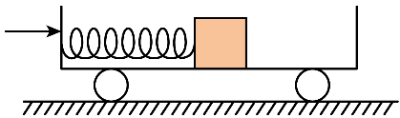
A. 动量守恒，机械能守恒
B. 动量守恒，机械能不守恒
C. 动量不守恒，机械能守恒
D. 动量不守恒，机械能不守恒
2. 如图（a），在一块很大的接地金属平板的上方固定一负电荷。由于静电感应，在金属平板上表面产生感应电荷，金属板上方电场的等势面如图（b）中虚线所示，相邻等势面间的电势差都相等。若将一正试探电荷先后放于M和N处，该试探电荷受到的电场力大小分别为和，相应的电势能分别为和，则（ ）
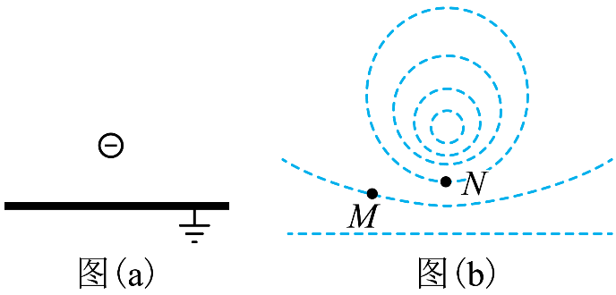
A.
B
C.
D.
3. 如图，圆形区域内有垂直纸面向里的匀强磁场，质量为m、电荷量为的带电粒子从圆周上的M点沿直径方向射入磁场。若粒子射入磁场时的速度大小为，离开磁场时速度方向偏转；若射入磁场时的速度大小为，离开磁场时速度方向偏转，不计重力，则为（ ）
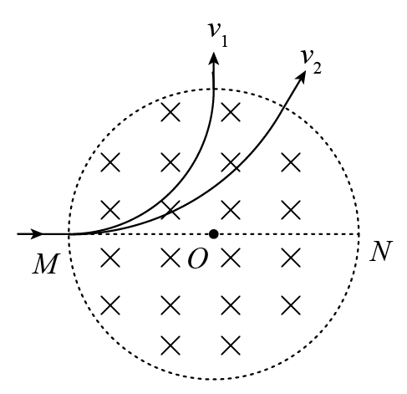
A. B. C. D.
4. 医学治疗中常用放射性核素产生射线，而是由半衰期相对较长的衰变产生的。对于质量为的，经过时间t后剩余的质量为m，其图线如图所示。从图中可以得到的半衰期为（ ）
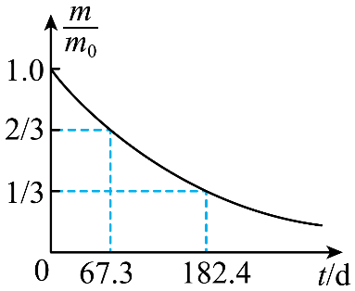
A. B. C. D.
5. 科学家对银河系中心附近的恒星S2进行了多年的持续观测，给出1994年到2002年间S2的位置如图所示。科学家认为S2的运动轨迹是半长轴约为（太阳到地球的距离为）的椭圆，银河系中心可能存在超大质量黑洞。这项研究工作获得了2020年诺贝尔物理学奖。若认为S2所受的作用力主要为该大质量黑洞的引力，设太阳的质量为M，可以推测出该黑洞质量约为（ ）
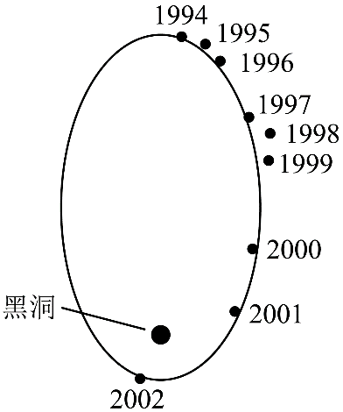
A. B. C. D.
6. 水平桌面上，一质量为m的物体在水平恒力F拉动下从静止开始运动，物体通过的路程等于时，速度的大小为，此时撤去F，物体继续滑行的路程后停止运动，重力加速度大小为g，则（ ）
A. 在此过程中F所做的功为
B. 在此过中F的冲量大小等于
C. 物体与桌面间的动摩擦因数等于
D. F的大小等于物体所受滑动摩擦力大小的2倍

7. 四个带电粒子的电荷量和质量分别、、、它们先后以相同的速度从坐标原点沿x轴正方向射入一匀强电场中，电场方向与y轴平行，不计重力，下列描绘这四个粒子运动轨迹的图像中，可能正确的是（ ）
A. 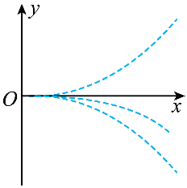
B. 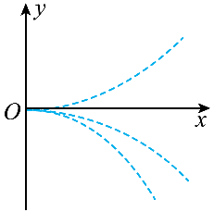
C. 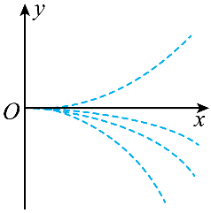
D. 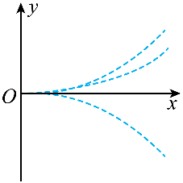
8. 水平地面上有一质量为的长木板，木板的左明上有一质量为的物块，如图（a）所示。用水平向右的拉力F作用在物块上，F随时间t的变化关系如图（b）所示，其中、分别为、时刻F的大小。木板的加速度随时间t的变化关系如图（c）所示。已知木板与地面间的动摩擦因数为，物块与木板间的动摩擦因数为，假设最大静摩擦力均与相应的滑动摩擦力相等，重力加速度大小为g。则（ ）
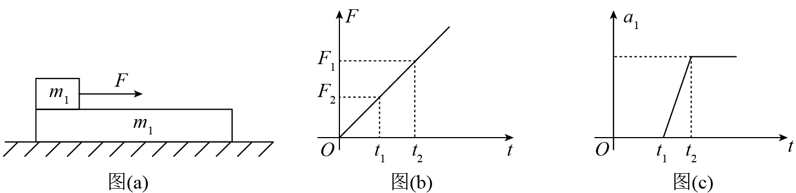
A.
B.
C.
D. 时间段物块与木板加速度相等
三、非选择题：第9～12题为必考题，每个试题考生都必须作答。第13~16题为选考题，考生根据要求作答。
（一）必考题：
9. 某同学利用图（a）所示装置研究平抛运动的规律。实验时该同学使用频闪仪和照相机对做平抛运动的小球进行拍摄，频闪仪每隔发出一次闪光，某次拍摄后得到的照片如图（b）所示（图中未包括小球刚离开轨道的影像）。图中的背景是放在竖直平面内的带有方格的纸板，纸板与小球轨迹所在平面平行，其上每个方格的边长为。该同学在实验中测得的小球影像的高度差已经在图（b）中标出。
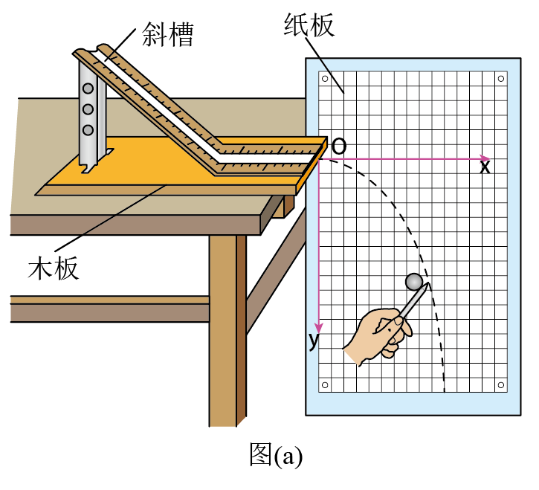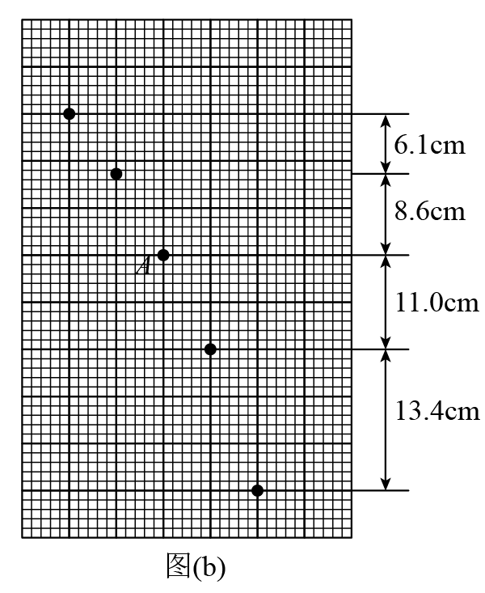
完成下列填空：（结果均保留2位有效数字）
（1）小球运动到图（b）中位置A时，其速度的水平分量大小为___________，竖直分量大小为___________；
（2）根据图（b）中数据可得，当地重力加速度的大小为___________。
10. 一实验小组利用图（a）所示的电路测量—电池的电动势E（约）和内阻r（小于）。图中电压表量程为，内阻：定值电阻；电阻箱R，最大阻值为；S为开关。按电路图连接电路。完成下列填空：
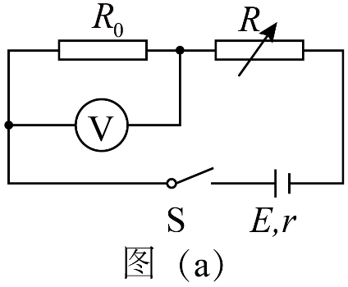
（1）为保护电压表，闭合开关前，电阻箱接入电路的电阻值可以选___________（填“5.0”或“15.0”）；
（2）闭合开关，多次调节电阻箱，记录下阻值R和电压表的相应读数U；
（3）根据图（a）所示电路，用R、、、E和r表示，得___________；
（4）利用测量数据，做图线，如图（b）所示：
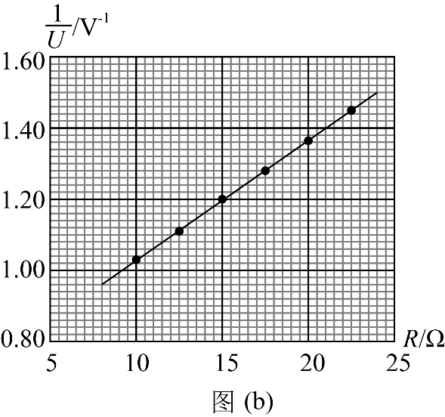
（5）通过图（b）可得___________V（保留2位小数），___________（保留1位小数）；
（6）若将图（a）中的电压表当成理想电表，得到的电源电动势为，由此产生的误差为___________%。

11. 一篮球质量为，一运动员使其从距地面高度为处由静止自由落下，反弹高度为。若使篮球从距地面的高度由静止下落，并在开始下落的同时向下拍球、球落地后反弹的高度也为。假设运动员拍球时对球的作用力为恒力，作用时间为；该篮球每次与地面碰撞前后的动能的比值不变。重力加速度大小取，不计空气阻力。求：
（1）运动员拍球过程中对篮球所做的功；
（2）运动员拍球时对篮球的作用力的大小。

12. 如图，一倾角为的光滑固定斜面的顶端放有质量的U型导体框，导体框的电阻忽略不计；一电阻的金属棒的两端置于导体框上，与导体框构成矩形回路；与斜面底边平行，长度。初始时与相距，金属棒与导体框同时由静止开始下滑，金属棒下滑距离后进入一方向垂直于斜面的匀强磁场区域，磁场边界（图中虚线）与斜面底边平行；金属棒在磁场中做匀速运动，直至离开磁场区域。当金属棒离开磁场的瞬间，导体框的边正好进入磁场，并在匀速运动一段距离后开始加速。已知金属棒与导体框之间始终接触良好，磁场的磁感应强度大小，重力加速度大小取。求：
（1）金属棒在磁场中运动时所受安培力的大小；
（2）金属棒的质量以及金属棒与导体框之间的动摩擦因数；
（3）导体框匀速运动的距离。
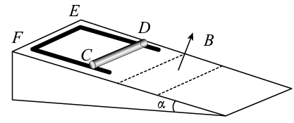
（二）选考题：
[物理—选修3-3]
13. 如图，一定量的理想气体从状态经热力学过程、、后又回到状态a。对于、、三个过程，下列说法正确的是（ ）
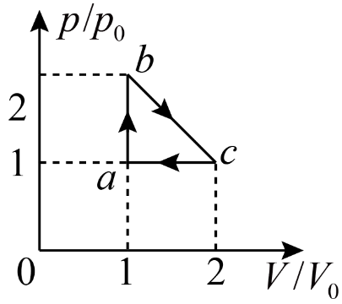
A. 过程中，气体始终吸热
B. 过程中，气体始终放热
C. 过程中，气体对外界做功
D. 过程中，气体的温度先降低后升高
E. 过程中，气体的温度先升高后降低
14. 如图，一玻璃装置放在水平桌面上，竖直玻璃管A、B、C粗细均匀，A、B两管上端封闭，C管上端开口，三管的下端在同一水平面内且相互连通。A、B两管的长度分别为，。将水银从C管缓慢注入，直至B、C两管内水银柱的高度差。已知外界大气压为。求A、B两管内水银柱的高度差。
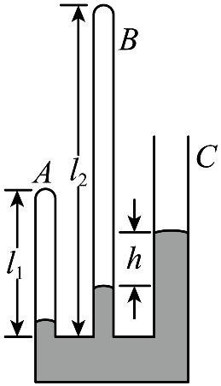

【物理——选修3-4】
15. 图中实线为一列简谐横波在某一时刻的波形曲线，经过后，其波形曲线如图中虚线所示。已知该波的周期T大于，若波是沿x轴正方向传播的，则该波的速度大小为___________，周期为___________s，若波是沿x轴负方向传播的，该波的周期为___________s。
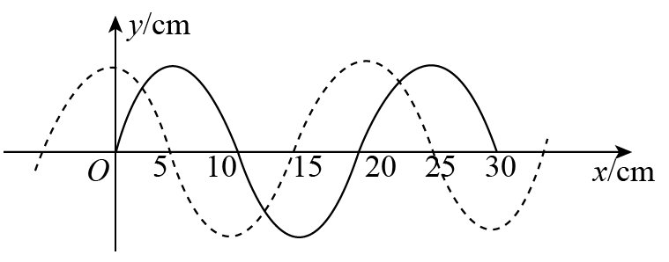
16. 用插针法测量上、下表面平行的玻璃砖的折射率。实验中用A、B两个大头针确定入射光路、C、D两个大头针确定出射光路，O和分别是入射点和出射点，如图（a）所示。测得玻璃砖厚度为，A到过O点的法线的距离，M到玻璃砖的距离，到的距离为。
（ⅰ）求玻璃砖的折射率；
（ⅱ）用另一块材料相同，但上下两表面不平行的玻璃砖继续实验，玻璃砖的截面如图（b）所示。光从上表面入射，入时角从0逐渐增大，达到时、玻璃砖下表面的出射光线恰好消失。求此玻璃砖上下表面的夹角。
